**Hoja de actividades Nombre Capítulo 6, Lección 2**

**Controlar la cantidad de productos Fecha en una reacción química**

DEMOSTRACIÓN

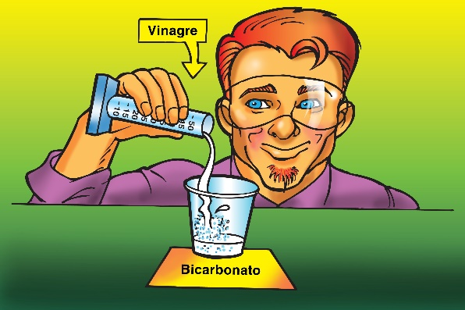

1. **Tu maestro combinó un líquido (vinagre) y un sólido (bicarbonato). Pudiste observar burbujas, que están hechas de gas. ¿Creen que se ha producido una reacción química?**

**¿Por qué?**

1. **Echa un vistazo a la ecuación química de la reacción entre el vinagre y el bicarbonato para responder las siguientes preguntas.**

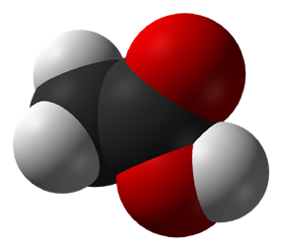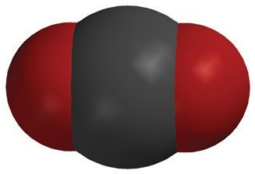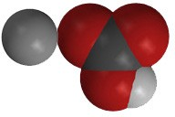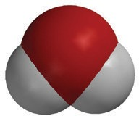

+

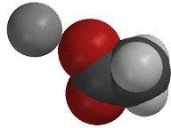

+

+

**C2H4O2**

ácido acético

**NaHCO3**

bicarbonato de sodio

**NaC2H3O2**

acetato de sodio

**H2O**

agua

**CO2**

dióxido de carbono

**¿Cuáles son los *reactivos* en esta reacción química?**

**¿Cuáles son los *productos* de esta reacción química?**

1. **¿Cuántos de cada tipo de átomo aparecen a cada lado de la ecuación química?**

|  |  |  |
| --- | --- | --- |
| **C2H4O2 + NaHCO3 NaC2H3O2 + H2O + CO2** | | |
| **Átomo** | **Lado de los reactivos** | **Lado del producto** |
| Carbono |  |  |
| Hidrógeno |  |  |
| Oxígeno |  |  |
| Sodio |  |  |

1. **¿Qué significa la afirmación “La *masa* se conserva durante una reacción química”?**

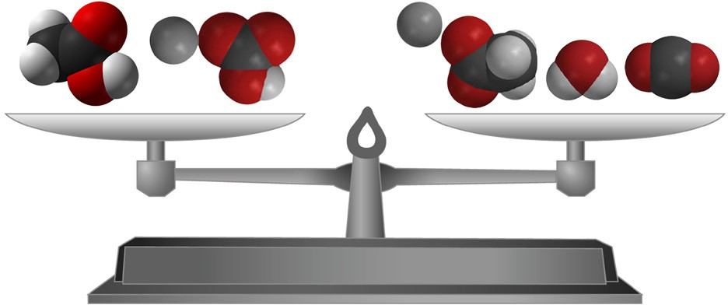

# ACTIVIDAD

## Pregunta para investigar

¿Cómo puedes fabricar la cantidad justa de espuma que llegue hasta la parte superior del cilindro graduado sin que se desborde?

## Materiales para cada grupo

* + Vinagre en un vaso
  + Bicarbonato en un vaso
  + Solución de detergente en un vaso
  + Gotero
  + Cilindro graduado, (50 ml)
  + Cucharas medidoras (⅛, ¼, y ½ cucharadita)
  + Recipiente de plástico para desechos

## Procedimiento

1. Decide cuánto vinagre y bicarbonato usarás, y anota estas cantidades en la tabla de la hoja de actividades.
2. Utiliza un cilindro graduado para medir la cantidad de vinagre que tu grupo acordó.
3. 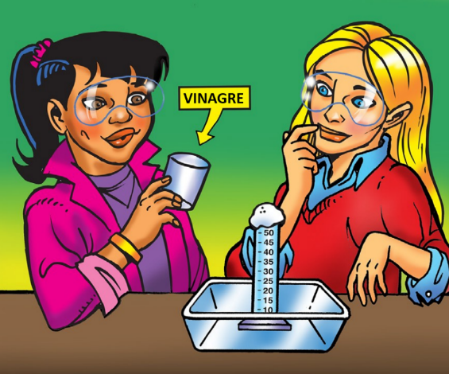Vierte el vinagre en un vaso pequeño y añade 1 gota de detergente. Agita suavemente para mezclar.
4. Añade la cantidad de bicarbonato que tu grupo haya acordado en el cilindro graduado vacío.
5. Coloca el cilindro graduado en un recipiente de plástico para desechos.
6. Vierte el vinagre y el detergente, desde el vaso hasta el cilindro graduado. Observa el nivel de espuma en el cilindro graduado.
7. Enjuaga el cilindro graduado sobre el recipiente de desechos.

|  |  |  |  |  |
| --- | --- | --- | --- | --- |
| **Ajusta las cantidades de bicarbonato y de vinagre para crear suficiente espuma como para que ascienda a la parte superior del cilindro graduado sin desbordamientos.** | | | | |
|  | **Demostración** | **Primer intento** | **Segundo intento** | **Tercer intento** |
| Vinagre | 10 ml |  |  |  |
| Bicarbonato | 1/2 cucharadita |  |  |  |
| Detergente | 1 gota | 1 gota | 1 gota | 1 gota |
| ¿Cuán cerca llegó la espuma a la parte superior del cilindro? | Desbordamiento |  |  |  |

# EXPLÍCALO CON ÁTOMOS Y MOLÉCULAS



+



+

+

**C2H4O2**

ácido acético

**NaHCO3**

bicarbonato de sodio

**NaC2H3O2**

acetato de sodio

**H2O**

agua

**CO2**

dióxido de carbono

1. **¿Por qué, a nivel molecular, cambiar la cantidad de bicarbonato o de vinagre afecta la cantidad de gas de dióxido de carbono producido?**
2. **¿Qué harías si quisieras producir más dióxido de carbono?**
3. **¿Se podría seguir añadiendo cada vez más bicarbonato a la misma cantidad de vinagre para obtener más dióxido de carbono?**

**¿Por qué sí o por qué no?**

# APRENDE MÁS

1. **Un comprimido de Alka-Seltzer contiene aspirina, bicarbonato de sodio y ácido cítrico. Tu maestro colocó un comprimido de Alka-Seltzer en agua con una gota de detergente. ¿Crees que colocar un comprimido de Alka-Seltzer en el agua provoca una reacción química?**

**¿Por qué?**